Қазақстан Республикасы Тәуелсіздігінің 30 жылдығы аясында техникалық және кәсіптік, орта білімнен кейінгі білім беру ұйымдарының педагогтері арасында сервис және қызмет көрсету саласы бойынша республикалық кәсіби шеберлік байқауы Маңғыстау облысындағы Маңғыстау туризм колледжі және Ақтау технологиялық колледжі базаларында 2021 жылдың 13 -29 желтоқсан аралығында өтуде.
2021 жылы 19 желтоқсан күні Маңғыстау туризм колледжі базасында 20 – 21 желтоқсанда қашықтықтан – күндізгі форматта өтетін «Наубайшы ісі» құзыреттілігі бойынша Алматы, Шымкент қалалары және 9 облыстан 14 қатысушының конкурс өтетін алаңдарының дайындығы тексеріліп, алаңдар қабылданды.
Байқау 20 желтоқсан күні Нұр – Сұлтан қаласының уақытымен 9.00-де басталып, 21 желтоқсан күні 17.30-да аяқталады.
Қатысушыларға сәттілік тілейміз!!!

В рамках празднования 30-летия Независимости Республики Казахстан республиканский конкурс профессионального мастерства среди педагогов организаций технического и профессионального, послесреднего образования в сфере сервиса и обслуживания проходит с 13 по 29 декабря 2021 года на базе Мангистауского колледжа туризма и Актауского технологического колледжа в Мангистауской области.
19 декабря 2021 года на базе Мангистауского колледжа туризма была проведена проверка готовности площадок для проведения конкурса 14 участников из городов Алматы, Шымкента и 9 областей по компетенции «пекарское дело», который пройдет 20 – 21 декабря в дистанционно – очном формате.
Конкурс начнется 20 декабря в 9.00 по времени Г. Нур – Султан и завершится 21 декабря в 17.30.
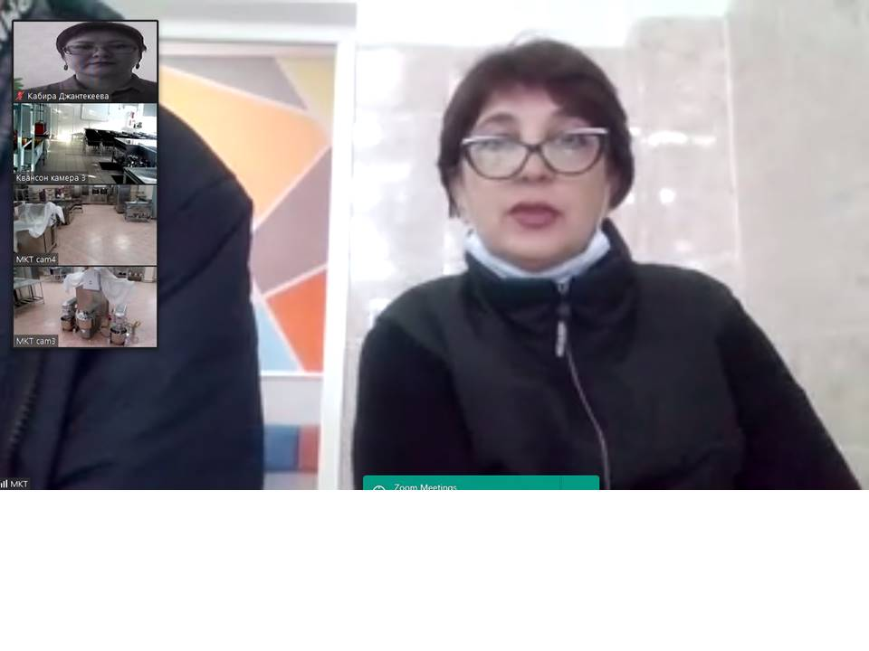
Желаем участникам удачи!!!


